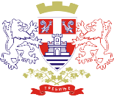
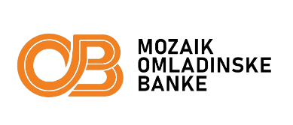



FONDACIJA MOZAIK OBJAVLJUJE POZIV ZA MLADE NA TERITORIJI GRADA TREBINJA
Kroz Mozaik narandžaste grantove podržavamo mlade od 17 do 35 godina koji žele razvijati svoje vještine i realizovati projekte od značaja za svoju lokalnu zajednicu. Za projekte je na raspolaganju 5.000 KM za dva projekta, do maksimalno 2.500 KM po projektu.
Kroz Mozaik plave grantove podržavamo mlade osobe od 18 do 35 godina, koje imaju biznis ideju koju žele pokrenuti ili već registrovan biznis/zanat koji žele unaprijediti, a biznisi su povezani sa najmanje jednim ciljem UN održivog razvoja te se fokusiraju na razvoj ili integraciju tehnologije i/ili izvoz.
Za biznise je na raspolaganju fond do 10.000 KM.
Prijave prolaze kroz proces selekcije definisan za svaki poziv, a detaljni kriteriji, uslovi i način prijave dostupni su na linkovima:
Mozaik narandžasti grantovi: https://rolify.info/call/pilot-poziv-za-mozaik-narandzaste-grantove
Mozaik plavi grantovi: https://rolify.info/call/pilot-poziv-za-mozaik-plave-grantove
Rok za prijavu: 30.09. do 14h

